## **相關爭議**[**編輯**](https://wiki.komica.org/index.php?title=%E5%8E%9F%E7%A5%9E&action=edit&section=40)

### [**涉嫌抄襲**](https://wiki.komica.org/%E5%8E%9F%E5%89%B5%E9%A2%A8%E8%A1%8C)[**編輯**](https://wiki.komica.org/index.php?title=%E5%8E%9F%E7%A5%9E&action=edit&section=41)

* 官方發佈宣傳片後不久，許多網友表示遊戲疑似嚴重抄襲《[薩爾達傳說](https://wiki.komica.org/%E8%96%A9%E7%88%BE%E9%81%94%E5%82%B3%E8%AA%AA)：曠野之息》，不管是內容、背景、玩法、介面、角色動作、怪物與及音樂等都有抄襲嫌疑。
  + [被指抄襲其他作品的動作比較](https://www.youtube.com/watch?v=JTIpRjvQtxY)
  + 2019年8月在ChinaJoy的PlayStation的攤位上展出時有部分玩家帶同NS與《曠野之息》遊戲片到現場喝倒采，還有玩家在現場砸毀一台自己的PS4抗議。
  + 米哈游方面曾就此[發表聲明](https://games.yahoo.com.tw/%E5%8E%9F%E7%A5%9E-project-092309724.html)表示遊戲「參考」了《曠野之息》及《[Grand Theft Auto](https://wiki.komica.org/Grand_Theft_Auto)》~~確定不是抄考而是參考嗎~~。
* 後續還有[諾艾爾的動作被指涉嫌抄襲](https://www.toy-people.com/?p=56251)《[尼爾 自動人形](https://wiki.komica.org/%E5%B0%BC%E7%88%BE_%E8%87%AA%E5%8B%95%E4%BA%BA%E5%BD%A2)》的2B（[不經剪接的完整動作影片比較](https://www.youtube.com/watch?v=h4MyjmSZrm0)），[雷電將軍宣傳影片裡的大技收招動作和構圖疑似抄襲《GBVS》的ナルメア](https://twitter.com/Djeeta_BC/status/1432973432895930377)，還有被指懷疑[抄襲《DMC4》的角色動作](https://www.youtube.com/watch?v=wGLQOvaLdMc)。
  + 甚至同為米哈游旗下的《[崩壞3rd](https://wiki.komica.org/%E5%B4%A9%E5%A3%9E3rd)》也成為疑似抄襲對象（[角色動作比較](https://b23.tv/b6eMr7)）~~，不過崩3也曾被指責抄襲《~~[~~Devil May Cry~~](https://wiki.komica.org/Devil_May_Cry)~~》與《~~[~~魔兵驚天錄~~](https://wiki.komica.org/%E9%AD%94%E5%85%B5%E9%A9%9A%E5%A4%A9%E9%8C%84)~~》系列很大，都是抄不用分太仔細~~
* [音樂的爭議問題有大師拍過闢謠影片](https://youtu.be/0cBWlo04s9E)~~但還是會有人覺得是抄的因為聽起來真的有像到~~
* 抄襲問題在[Komica](https://wiki.komica.org/Komica)或[巴哈姆特電玩資訊站](https://wiki.komica.org/%E5%B7%B4%E5%93%88%E5%A7%86%E7%89%B9%E9%9B%BB%E7%8E%A9%E8%B3%87%E8%A8%8A%E7%AB%99)等華文網站上都是一出便能準備變戰串的[廣域兵器](https://wiki.komica.org/%E5%BB%A3%E5%9F%9F%E5%85%B5%E5%99%A8)，然而隨著時間遷移，網路上從最初的同仇敵愾逐漸變成正反雙方僵持不下之勢。
  + 反對有抄襲方~~米衛兵~~大都以「日本人的反應都沒很激烈，甚至普遍滿意遊戲的製作」「有許多人畫同人圖和製作MOD~~這到底和抄襲有什麼關係~~」「[任天堂法務部](https://wiki.komica.org/%E9%BB%92%E3%81%84%E4%BB%BB%E5%A4%A9%E5%A0%82)都沒反應」「被抄襲的遊戲公司怎不提告」「遊戲收入全球各地第一」「反觀台灣」等等理由反駁，甚至會以[政治廚](https://wiki.komica.org/%E6%94%BF%E6%B2%BB%E5%BB%9A)相關名詞稱呼認為有抄襲的網友、在遊戲相關新聞的留言區挑釁他們~~原又贏~~。
    - ~~我們都知道早已宣佈移植上NS的消息，所以到底哪時要推出呢~~
  + 相信有抄襲的人則繼續堅持己見~~，但當中有多少是了解過遊戲還是只是為反「~~[~~支那~~](https://wiki.komica.org/%E6%94%AF%E9%82%A3)~~遊戲」而反的跟風仔就不得而知~~

### **反作弊程式**[**編輯**](https://wiki.komica.org/index.php?title=%E5%8E%9F%E7%A5%9E&action=edit&section=42)

* 韓國玩家表示PC版《原神》有安裝「mhyprot2.sys」程式，此程式可以取得系統的最高權限，而關閉遊戲後仍會繼續執行，遊戲卸載後仍留存於系統中，用戶必須以管理員的身份進入終端機手動關閉或刪除此程式。
  + 因此引起玩家們對資安問題的疑慮，同時也有玩家指控該程式為間諜程式而抵制。
  + 後來米哈遊官方在Facebook以及Twitter回應稱其為反遊戲外掛程式，並發布公告稱將修改相關程式。

### **鐘離事件**[**編輯**](https://wiki.komica.org/index.php?title=%E5%8E%9F%E7%A5%9E&action=edit&section=43)

* 2020年12月1日，鍾離祈願正式開啟，一段時間後部分玩家表示鍾離實際強度與先前PV和影片所顯示強度嚴重不符，認為原神營運方存在對鍾離強度進行削弱的情況（實際實裝前未公開角色機制），引起了部分玩家不滿。
  + 12月7日，營運在各大社交媒體官方帳號對鍾離的強度與機制問題進行了詳細的解答，並且表示對於遊戲內的調整都會根據多方面因素進行謹慎判斷從而合理制定方案。與此同時鐘離的深入分析已在進行中，並且會在後續版本會依據分析結果繼續調整從而發揮每一位角色的作用。
  + 此舉被國內的自媒體與部分玩家解讀為「原神營運方表示鍾離的強度本該如此，不會進行任何增強或修改」而感到不滿，並一度登上B站與微博熱搜榜，最終營運方在12月10日發布圖片，大意為在1.3版測試服調整鍾離角色。
  + 12月19日，營運發布鍾離的初版調整方案，對事件所造成的爭議與影響得到了一定程度的改善。
  + 12月28日，營運發布鍾離追加調整說明，進一步地加強了鍾離輔助能力。
* 2021年2月3日1.3版上線，再次對鍾離進行調整，從泛用性極低的輔助型角色改為了輸出輔助生存能力俱佳的角色。
* 有玩家認為是次事件可能是騰訊、網易等中國遊戲廠商策畫，猜測事件中部分媒體和網友其實是他們派出洗負評的網路打手，因為他們在攻擊本作時會有意無意向玩家介紹其他遊戲。

### **言論審查**[**編輯**](https://wiki.komica.org/index.php?title=%E5%8E%9F%E7%A5%9E&action=edit&section=44)

* [~~中國開發的遊戲會有變態審查~~](https://wiki.komica.org/%E4%B8%AD%E5%9C%8B%E5%A4%A7%E9%99%B8%E7%9A%84%E5%AF%A9%E6%9F%A5%E5%88%B6%E5%BA%A6)[~~想想也是理所當然的事~~](https://wiki.komica.org/%E6%88%90%E5%8F%A5/%E7%8F%BE%E5%9C%A8%E6%83%B3%E6%83%B3%E9%80%99%E4%B9%9F%E6%98%AF%E7%90%86%E6%89%80%E7%95%B6%E7%84%B6%E7%9A%84%E4%BA%8B)~~。~~
* 2020年10月6日，記者兼Twitch主播的Kazuma Hashimoto在Twitter發布了一段影片，展示遊戲如何審查並[河蟹](https://wiki.komica.org/%E6%B2%B3%E8%9F%B9)聊天裡提到「香港」「台灣」「中華民國」等對中國來説敏感的詞彙。
  + 由於米哈遊的總部就在中國大陸，所以他們必須~~自我審査~~遵守大陸的網路審查政策，其他如「[普京](https://wiki.komica.org/%E6%99%AE%E4%BA%AC)」、「希特勒」、「史達林」等與中國政治無關的詞彙也被禁。
  + 在遊戲的subreddit上數串討論審查制度，有用戶指出「敵人」（enemies）、「話語」（words）等無害的詞彙也遭審查。

### [**SJW**](https://wiki.komica.org/SJW)**之亂**[**編輯**](https://wiki.komica.org/index.php?title=%E5%8E%9F%E7%A5%9E&action=edit&section=45)

* 有SJW在推特以[政治正確](https://wiki.komica.org/%E6%94%BF%E6%B2%BB%E6%AD%A3%E7%A2%BA)名義指遊戲有種族歧視和戀童癖而抗議，理由如下：
  + 作為敵方角色的丘丘人被認為是醜化少數民族的印地安人。
  + 凱亞、辛焱等黑肉角色膚色不夠深而且有些不良仔的形象在裡面。
  + 芙蘿拉等角色明明是成年人卻有著孩童的樣貌和說話語氣，因此認為設計者是[戀童癖](https://wiki.komica.org/%E6%88%90%E5%8F%A5/%E6%88%91%E4%B8%8D%E6%98%AFloli%E6%8E%A7%EF%BC%8C%E5%8F%AA%E6%98%AF%E5%96%9C%E6%AD%A1%E7%9A%84%E5%A5%B3%E7%94%9F%E5%81%B6%E7%84%B6%E6%98%AF%E5%80%8Bloli)。

### **~~被抄襲事件~~**[**編輯**](https://wiki.komica.org/index.php?title=%E5%8E%9F%E7%A5%9E&action=edit&section=46)

* 曾有名為「命運之輪/集光物語/蒼空ファンタジー」的中國産~~縫合怪~~遊戲[公然抄襲包含此作在内的大量遊戲甚至流行音樂而引起關注](https://www.youtube.com/watch?v=0pWSKZD8gjE)
* 智慧型手機遊戲《The Legend of Neverland》[亦被指抄襲包括本作在内的(ry](https://www.techbang.com/posts/87383-chinese-netizens-rage-that-the-original-god-was-copied-by)、甚至流行音樂而(ry
* 2021年8月，《[超異域公主連結](https://wiki.komica.org/%E8%B6%85%E7%95%B0%E5%9F%9F%E5%85%AC%E4%B8%BB%E9%80%A3%E7%B5%90)》中出典自[碧藍幻想](https://wiki.komica.org/%E7%A2%A7%E8%97%8D%E5%B9%BB%E6%83%B3)的女主角「ジータ」推出6星才能開花，有人認為其造型與女旅人很相像、甚至[聲稱她是抄襲女旅人](https://wiki.komica.org/%E6%88%90%E5%8F%A5/%E9%AD%94%E6%88%92%E6%98%AF%E6%8A%84%E5%A4%A9%E5%A0%82%E7%9A%84)
  + 但其實其角色造型是出自2018年遊戲更新中登場的EX2職業「ザ･グローリー」、[起源](https://wiki.komica.org/%E8%B5%B7%E6%BA%90)自[CY](https://wiki.komica.org/Cygames)於2013年推出的遊戲《ナイツオブグローリー》~~，可見罵CY抄襲那堆人不是反廚就是~~[~~智障~~](https://wiki.komica.org/%E6%88%90%E5%8F%A5/%E2%97%8B%E2%97%8B%EF%BC%8C%E4%BD%A0%E7%9C%9F%E6%98%AF%E8%A0%A2X%E9%81%8E%E9%9A%BB%E8%B1%AC)

圖片

* 巴哈與島上綜合亦有開串加以「討論~~（實為引戰和耍廚）~~」[[2]](https://wiki.komica.org/%E5%8E%9F%E7%A5%9E#cite_note-2)
  + 連結：[1](http://komicolle.org/c/162007)，[2](http://komicolle.org/c/162018)，[巴哈場外串](https://forum.gamer.com.tw/C.php?bsn=60076&snA=6520875)

### **一週年的傲慢**[**編輯**](https://wiki.komica.org/index.php?title=%E5%8E%9F%E7%A5%9E&action=edit&section=47)

* 2021年九月底即將迎來正式上市一週年，即便深知米摳遊以摳為遊的玩家們也多少有所期待，而官方亦確實有大做宣傳…
  + 結果官方接連公佈的情報卻是登入送十抽與「感謝原神」二創徵稿抽獎活動，獎品是10%參賽者送一張月卡（價值新台幣170元）90%送十萬摩拉（遊戲中的金幣），另一個抽獎項目則是限量一千人送100原石（一次抽蛋要價160原石）
  + 如此情報讓不少玩家感到憤怒，徹底引爆全球玩家怒火~~，前段時間~~[~~碧藍幻想4等彩券風暴~~](https://wiki.komica.org/Cygames)~~都還沒完全平息哪...~~
    - 亦有部份玩家認為這次不滿的玩家是被其他遊戲養大胃口

### **可莉勇造事件**[**編輯**](https://wiki.komica.org/index.php?title=%E5%8E%9F%E7%A5%9E&action=edit&section=48)

* 和K島的狀況類似，巴哈場外不乏有以原神圖[釣魚](https://wiki.komica.org/%E9%87%A3%E9%AD%9A)、引發鄉民反感的事件
* 2021年10月，有使用者製作最常被拿來釣魚的角色「可莉」[鼻青臉腫的勇造](https://home.gamer.com.tw/artwork.php?sn=5281967)上架作為諷刺；該勇造現已賣出4000套以上
* 當下另一使用者以「對未成年角色施暴」為由，要求站方將勇造下架也在各討論板發檢舉文聲討
  + 由於有醜化湊阿庫亞的勇造被下架的先例，某些鄉民認為檢舉也有可能成功
  + [不過總管流星雲以「不違反現行規定」為由不受理檢舉](https://forum.gamer.com.tw/Co.php?bsn=60404&sn=96223)，最後被下架的原因是直改截圖而非完全手繪
  + 原作者被站方禁止發布勇造一個月後，又有鄉民製作了後繼的「[可莉再次跌倒](https://forum.gamer.com.tw/C.php?bsn=60076&snA=6638320&page=1&gothis=78430119#78430119)」勇造，而且這回沒有描圖問題但沒有通過；其他審核通過的勇造也被以類似理由退件
  + 稍晚場外更有惡搞文被以「有招致外部機關關切可能」為由刪除

### **國服造型和諧**[**編輯**](https://wiki.komica.org/index.php?title=%E5%8E%9F%E7%A5%9E&action=edit&section=49)

* 2022年1月5日，米哈遊宣布變更四位初期女角的基本造型設計，被修改的都是養眼和暴露的部分。
* 日本版以追加服裝形式免費贈送，玩家可隨時切換原造型，中國版則強制變更造型且無法復原。

### **帳號買賣炎上**[**編輯**](https://wiki.komica.org/index.php?title=%E5%8E%9F%E7%A5%9E&action=edit&section=50)

* 2022年4月11日凌晨，一名實況主「みけねこ」[[3]](https://wiki.komica.org/%E5%8E%9F%E7%A5%9E#cite_note-3)直播玩原神，卻引發一場有關帳號買賣的炎上。
  + みけねこ於4月10日夜晚開台後，她的一名粉絲也想跟みけねこ一起玩原神，故開設了新帳號。並找上一名原神的老玩家「ななせ」希望幫忙帶升級~~抱大腿~~。
  + 但原神的遊戲設定要先升至16級才能組隊遊玩，ななせ因此無法幫忙。該名粉絲則希望ななせ能賣他一個高級帳號。但帳號買賣違反遊戲守則故ななせ禮貌地拒絕了他。
  + 被拒絕後的粉絲因而心有不甘而大罵ななせ。ななせ因而把他的發言截圖下來並放上推特喚起其他玩家注意這些行為。
  + 但該推文中因為有Tag到實況主的みけねこ，みけねこ因而也發文表示不好意思，但同時又提到因為是粉絲的行為自己無法控制覺得自己是無故躺槍。
  + みけねこ的這篇文令她的粉絲認為是ななせ令みけねこ難受因而~~大軍出征~~群起攻擊ななせ，ななせ受不了壓力只好宣告自己退坑原神並且刪除推特了事
  + 但因為一連串的筆戰讓原神突然變得熱門，並令不少原神玩家覺得這些粉絲令原本已經不算好的玩家質素更加惡化，因而又引起了另一場罵戰，並讓「原神界隈」上了推特熱搜。
  + みけねこ眼見事態擴大也只好刪除推文，但筆戰卻並沒有停下來，並且持續至4月12日都未平息。
  + 然後到了12日中午時ななせ的推特帳號突然復活，並且出文表示**「其實一切都是他自演」**，是因為自己想變得有名才搞出這次事件。
    - 然而因為ななせ無法證明自己真的是在自演，故此仍有不少人認為事情不單純。但事情過了數天也沒有下文~~外加12日當天接有機戰30的新情報讓大家轉移重點~~讓事情大概也到此告一段落。
  + 在這次事件中其他遊戲的玩家都對みけねこ抱持負面態度，擔心她(及她的粉絲)會影響遊戲環境，而之後同年4月底みけねこ對[Splatoon](https://wiki.komica.org/Splatoon)作出反應時亦讓「スプラ界隈」上了推特熱搜~~，人類總是要重複同樣的錯誤~~
    - ~~於是大家都推薦みけねこ應該去玩一些民度本身就低到不能再低的遊戲（例如鋼彈激戰任務2）並且讚嘆cover竟然能讓みけねこ數年都不搞出事真的很厲害~~
* 參見：[K島討論串](http://komicolle.org/c/183174)、[日本鄉民的事件整理](https://twitter.com/444nya_/status/1513188606202249216?s=20&t=JZkUC0oefU7nZjsmDHnebQ)

(待更新)

### **Komica相關：K島的討論風氣**[**編輯**](https://wiki.komica.org/index.php?title=%E5%8E%9F%E7%A5%9E&action=edit&section=51)

隱藏的文字

* 島上角色及綜合版在2021年開始經常被大量原神串（部分只有幾人回應~~自演~~）佔據，但當島民留言反對把篇幅過短跟内容重覆的串拿去備份時會被女角版管理者鎖IP~~，因此以後想説原神壞話的話請小心女角版管理員的~~[~~地圖炮~~](https://wiki.komica.org/%E5%9C%B0%E5%9C%96%E7%82%AE)
* 目前komicolle仍處於毎頁有幾篇洗版文的情況，島民以電郵把此情況向1883反映結果1883裝死到現在

* 2021年12月，[有島民於貓管投訴四格板管理員針對不利原神的發文刪串及鎖IP](https://2cat.komica.org/0d/read.php/1638360501/)，但放任工讀生洗版及貼H圖~~不過k島多H圖也不是今天的事了  
    
  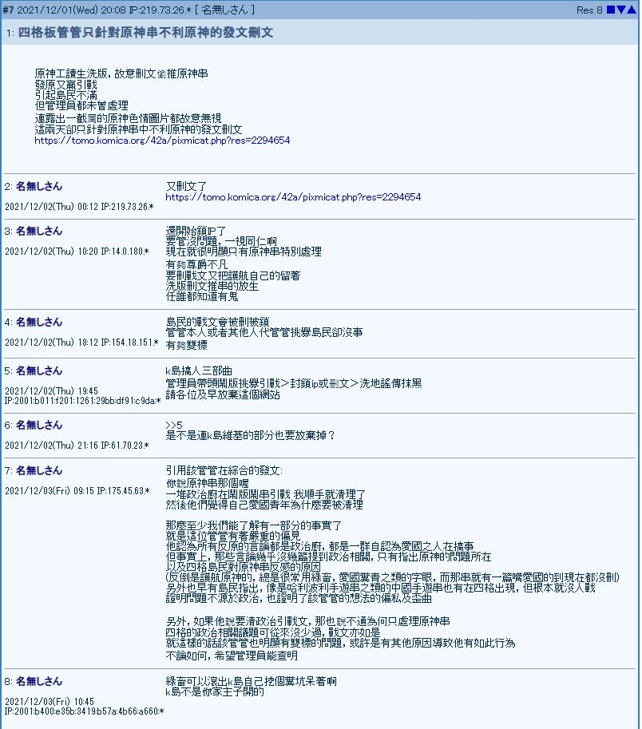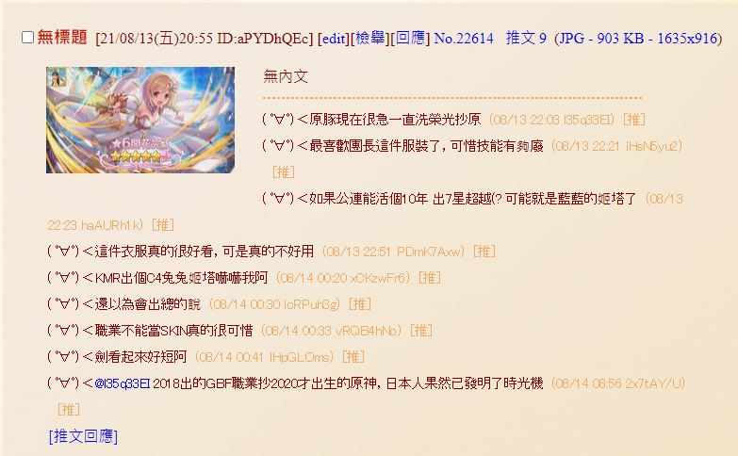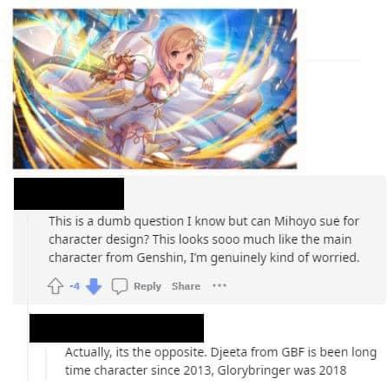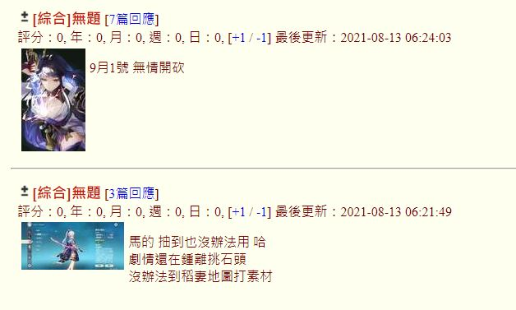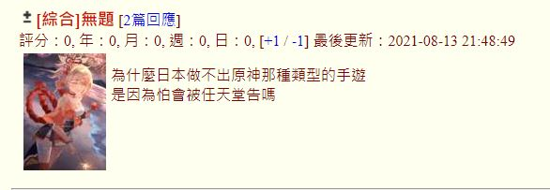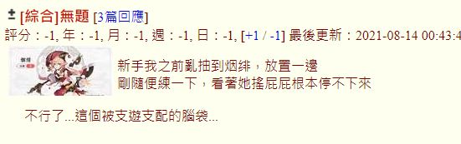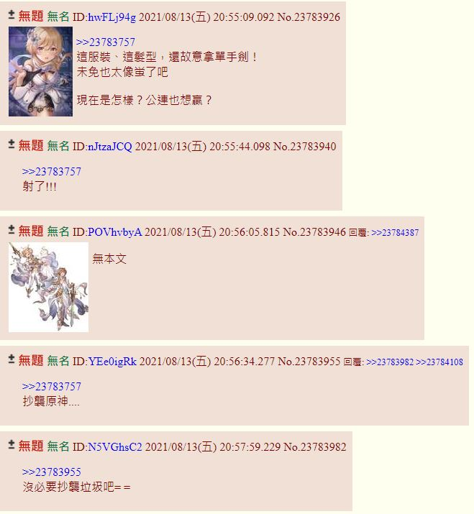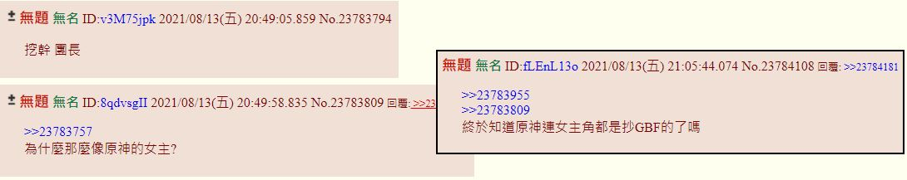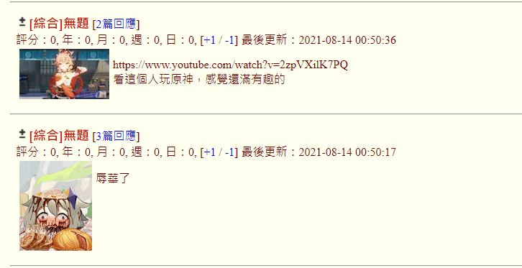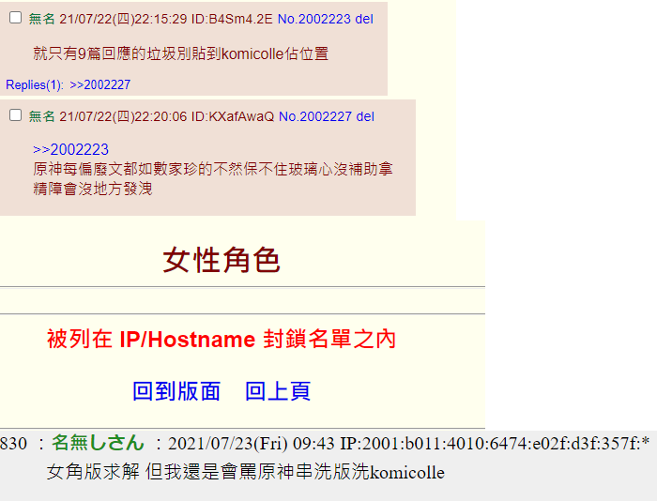  
  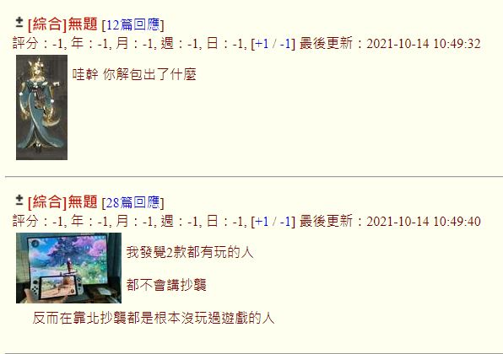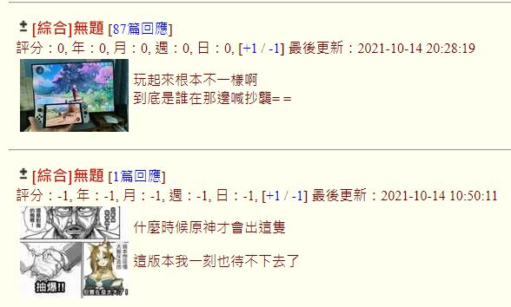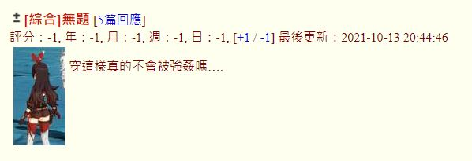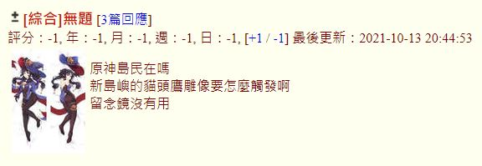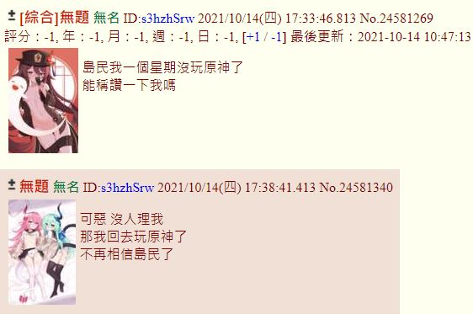  
  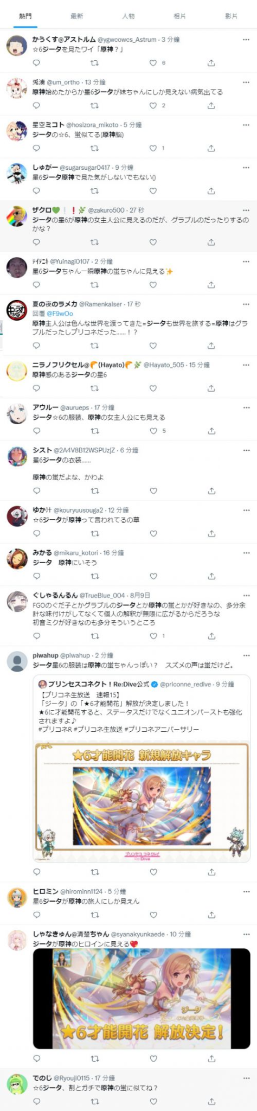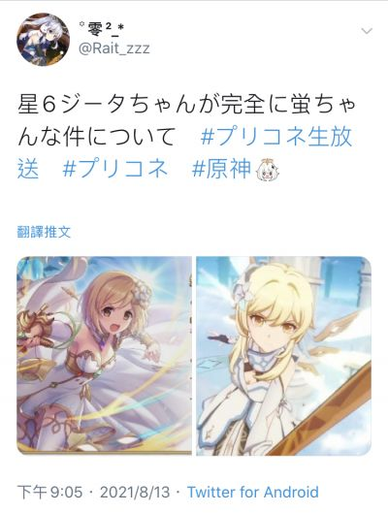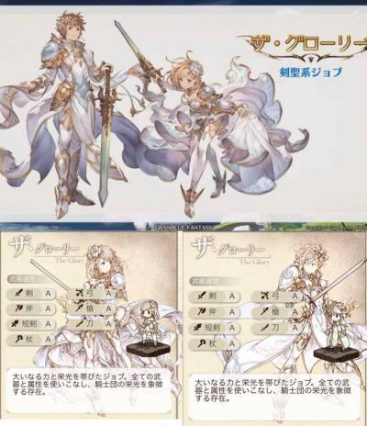~~**[GIF]沒有32個服袋的人**
* <https://komicolle.org/c/202345> (管理者偏心討論